Паспорт
группы №8

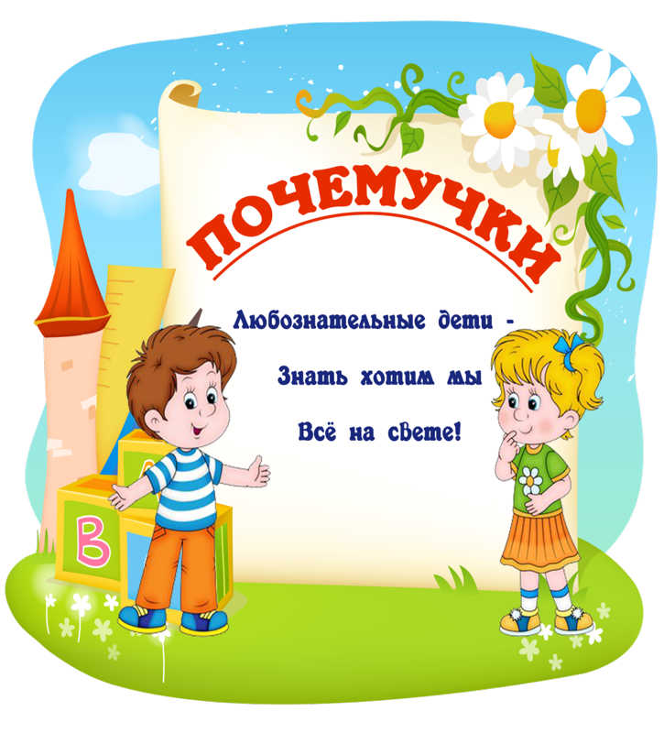

Девиз группы

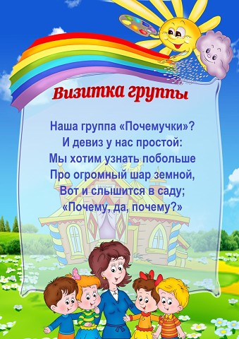

Воспитатели:

Кормич Светлана Валентиновна

Щелкунова Варвара Ивановна

Младший воспитатель:

Полищук Лидия Сергеевна

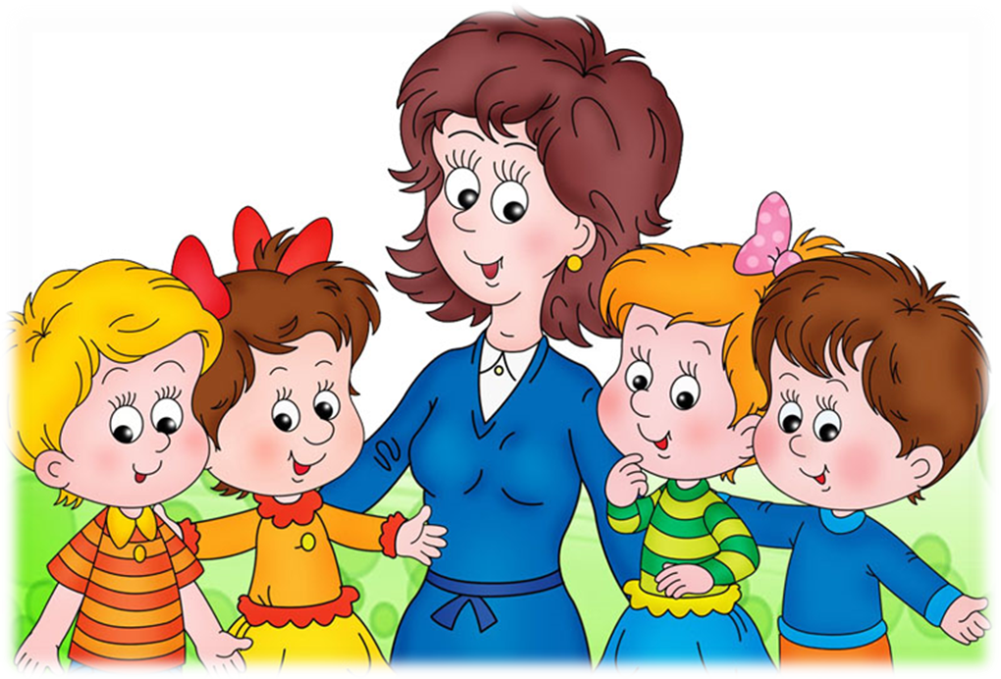

РАЗДЕВАЛКА
Цели:
• Формирование навыков самообслуживания, умения одеваться и раздеваться, застегивать и расстегивать пуговицы;
• Привлечение к процессу воспитательной работы родителей, создание содружества педагогов и родителей.

1. Информационный стенд для родителей;
2. Информационный стенд «Внимание» (объявления);
3. Ширма «Роль семьи в воспитании детей»;
4. Советы специалистов (консультации и рекомендации родителям по организации досуга детей, материалы для игр);
5. Стенд «Наше творчество» (постоянно обновляющаяся выставка детских работ);
6. Стенд для лепки;
7. Индивидуальные шкафчики для раздевания с определителем индивидуальной принадлежности , яркими картинками;

Физкультурно -
оздоровительный уголок
Образовательная область: физкультура, здоровье, безопасность.
Цели: • Развитие ловкости, координации движений;
• Развитие культуры движения качества, творчества,
активности.

1. Мячи надувные, резиновые, пластмассовые (разного цвета и
размеров);
2. Бубен большой и маленький;
3. Скакалки, гантели детские
4. Кегли (большие);
5. Кубики, флажки, «косички»;
6. Кольцеброс;
7. Дидактический материал «Спорт. Спортивные профессии»;
8. Ворота, для прокатывания мяча;
9. Мешочки с песком;
10. Обручи ;
11. «Дорожка движения» (массажные дорожки и коврик).

Уголок природы
Цели: • Формирование знаний о комнатных растениях;
• Формирование понимания о необходимости ухода за растениями и животными;
• Развитие наблюдательности; • Формирование умения определять состояние погоды.
1.Комнатные растения по программе с указателями, алгоритм ухода за растениями.
2. Гербарий, природный материал ( различные семена и плоды, листья);
3. Паспорт комнатных растений;
4. Календарь природы, календарь погоды;
5. Инвентарь для ухода за комнатными растениями;
6. Дидактические игры по экологии для формирования первичных естественнонаучных представлений;
7. Наборы картин: «В мире растений», «Живая природа».
8. Дидактический материал по экологии.

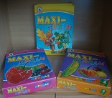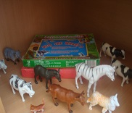
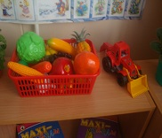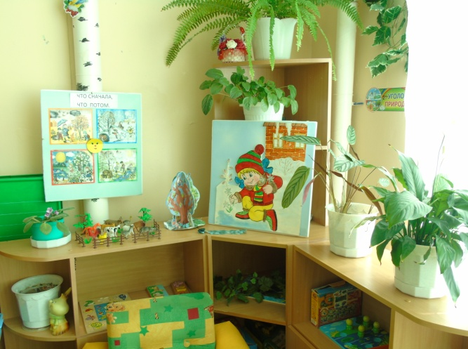

Уголок труда

1. Инвентарь для дежурства по столовой: фартуки, шапочки, совки, щётки.

2. Инвентарь для ухода за комнатными растениями: тряпочки, палочки для рыхления, лейки, салфетки для протирания пыли, кисточки, клеёнки большие и маленькие;

3. Инвентарь для мытья игрушек и стирки кукольной одежды: тазики, мыло, фартуки клеёнчатые.

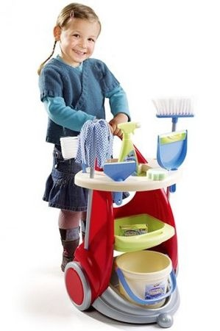

Уголок детского творчества
Цели: • Развитие пальчиковой моторики, тактильных ощущений, цветовосприятия и цветоразличения;
• Формирование творческих способностей, эстетического восприятия, воображения, самостоятельности
1.Материал для рисования: альбомы, акварельные и гуашевые краски, простые и цветные карандаши, мелки, баночки для воды, трафареты для рисования;
2.Материал для лепки: пластилин, стеки, индивидуальны клеёнки;
3. Материал для аппликации и ручного труда: клей ПВА,кисти для клея, ёмкость под клей, салфетки, цветная бумага и картон, белый картон, гофрированная бумага;
4. Образцы по аппликации и рисованию;
5. Виды живописи: портрет, пейзаж, натюрморт, художественные картины;
6. Альбомы: «Гжель», «Хохломская роспись», «Великие художники»;
7. Нетрадиционная техника рисования: печатки, рисование воском, набрызг, трафареты различные;
8. Книжки – раскраски по изучаемым темам.

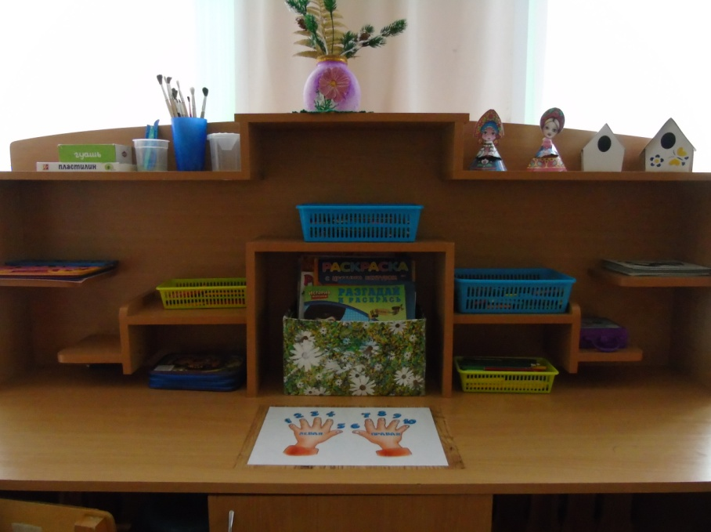

Уголок по правилам дорожного движения
Цели:• Ознакомление со светофором, с правилами поведения в соответствии со световыми сигналами светофора.
1. Макет перекрёстка и улицы;
2. Дорожные знаки;
3. Демонстрационные картинки;
4. Различные виды транспорта;
5. Настольные и дидактические игры по ПД
6. Полицейская форма инспектора ГИБДД, жезлы.
7. Машины из материала, макет светофора, рули,
нагрудные знаки с эмблемами машин и дорожными
знаками.
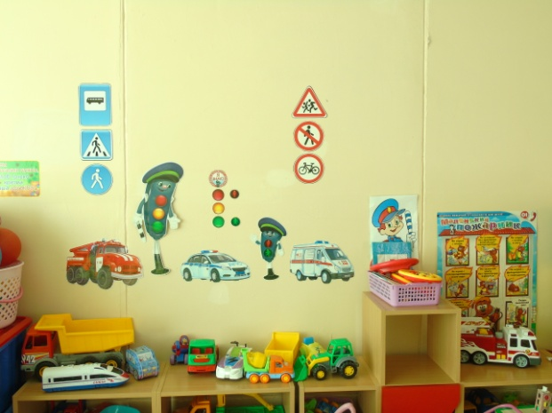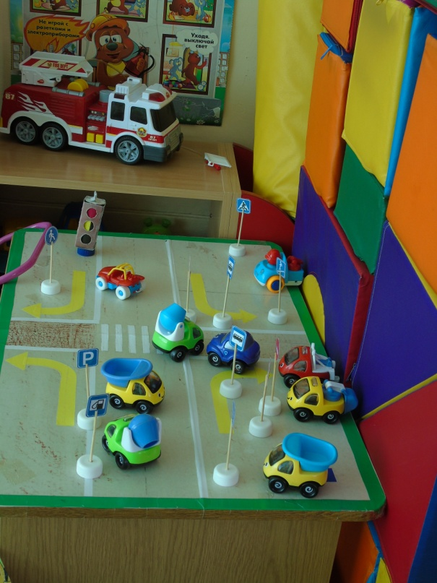

Книжный уголок
«Наша библиотека»
Образовательные области: коммуникация, социализация, чтение художественной литературы.
Цели: • Создание условий для активизации речи, расширение словарного запаса;
• Формирование навыка слушания, умения обращаться с книгой
• Формирование и расширение представлений об окружающем.

1.Тематическая подборка детской художественной литературы;
2. Портреты писателей и поэтов;
3. Библиотечный каталог и карточки читателей –(сюжетно - ролевая игра «Библиотека»);
- 4. 2-3 постоянно сменяемых детских журнала ;
- 5. Детская энциклопедия «Что такое? Кто такой?»;
6. Книжки – малышки с произведениями фольклора малых форм;

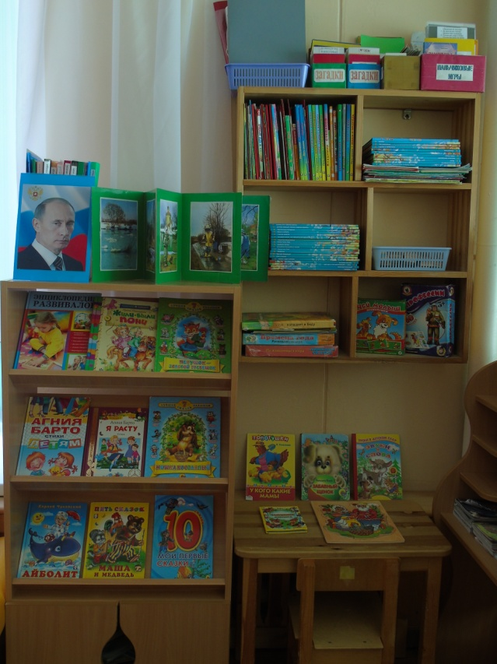

Уголок математики.
Образовательная область: познание, социализация, коммуникация.
Цели:
• Развитие мышления и пальчиковой моторики. Освоение операций вкладывания, наложения, соединения частей в целое; • Обучение группировки предметов по цвету, размеру, форме
• Развитие мышления и пальчиковой моторики, освоение операций вкладывания, наложения, соединения частей в целое; • Знакомство с геометрическими фигурами и формами предметов;
• Выявление отношения групп предметов по количеству и числу (много, мало, один);
• Формирование умения группировать предметы, последовательно составлять картинки; • Формирование умения описывать и называть предметы на картинках.

1.Наборы геометрических фигур, картинок для фланелеграфа ;
2.Комплекты цифр и математических знаков;
3. Пеналы «Учись считать»;
4. Рабочие тетради (прописи) по математике;
5. Волшебные часы;
6. Дидактические игры: «Мои первые цифры»,«Увлекательная геометрия», «Геометрические формы»;
7. Занимательный и познавательный математический материал
8. Логико-математические игры:
9. Карточки для счета;
10.Раздаточный материал;
11. Материал для логического мышления ;
12. Дидактический материал со счетными палочкам

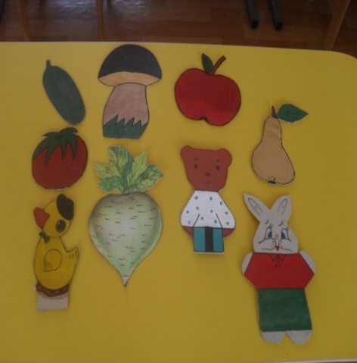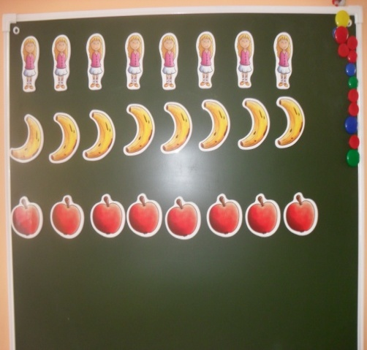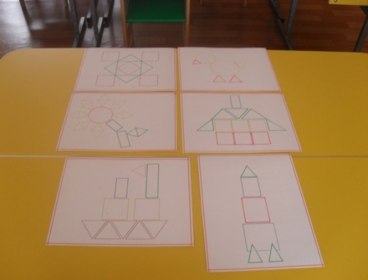
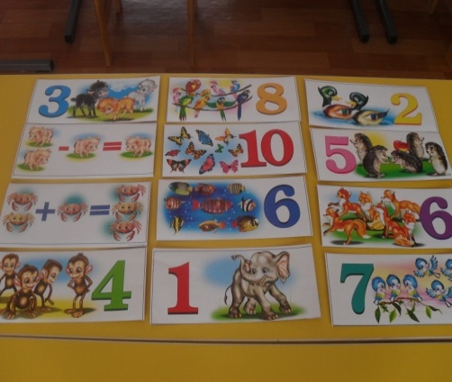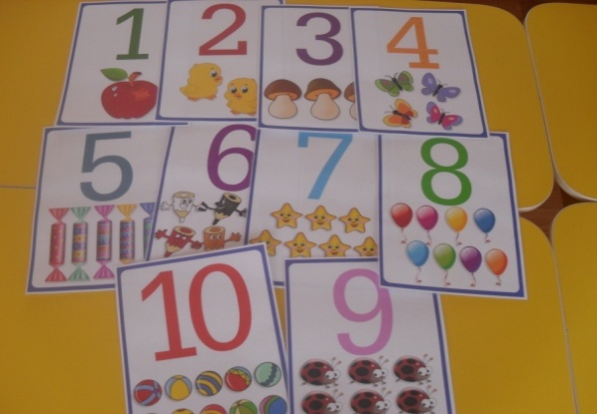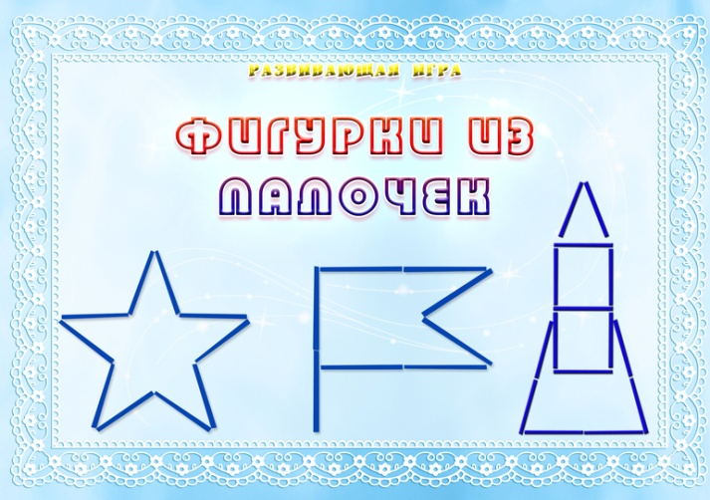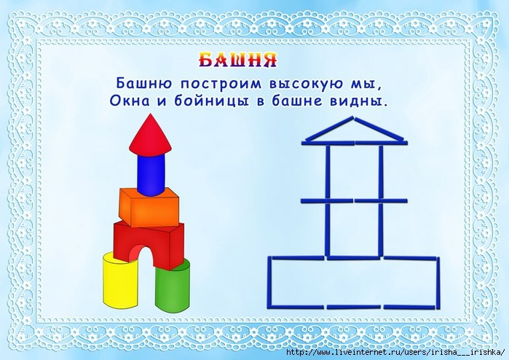
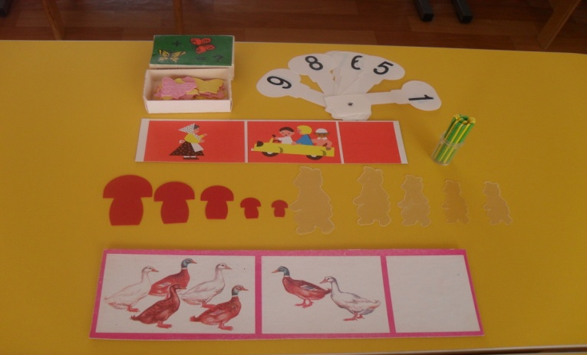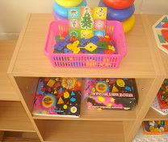
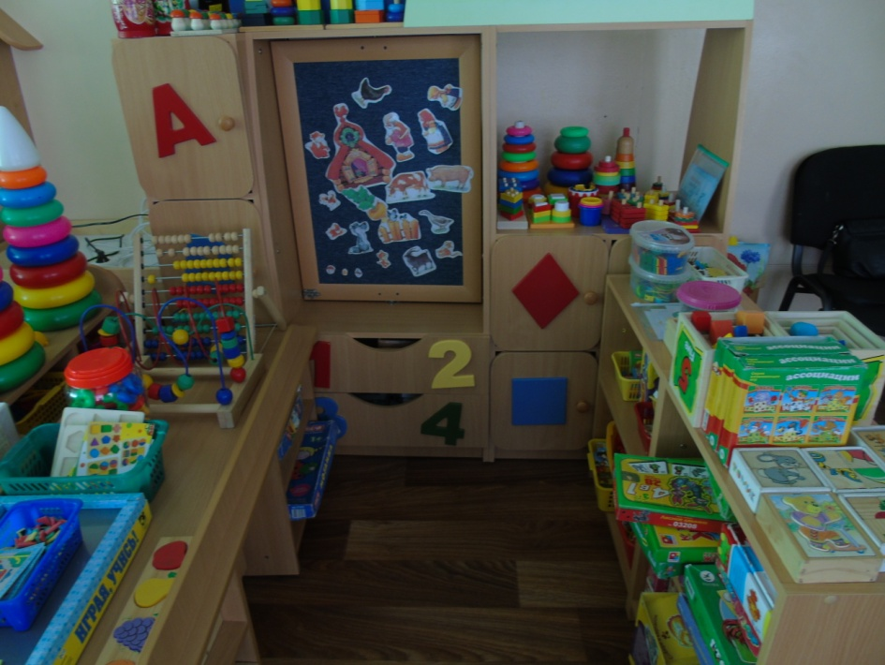

Уголок строительно –
конструктивных игр
Цели:
• Развитие пространственных представлений, мелкой моторики, творческого воображения.
1. Конструктор мелкий и крупный «Лего»;
2. Пластмассовый напольный конструктор;
3. Мозаика; пазлы;
4.Тематический конструктор «Город»;
5. Игры со шнуровками и застёжками (для развития мелкой моторики);
6. Небольшие игрушки для обыгрывания построек: фигурки людей и животных, макеты деревьев;
7. Транспорт мелкий, средний, крупный: машины легковые и грузовые.
8. Игра «Перекресток», модель светофора;
9. Простейшие схемы построек и «алгоритмы» их выполнения.

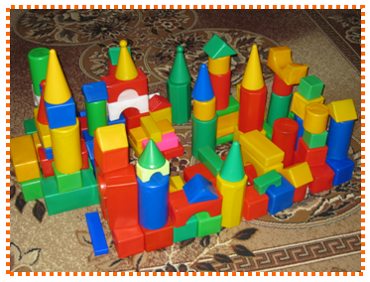
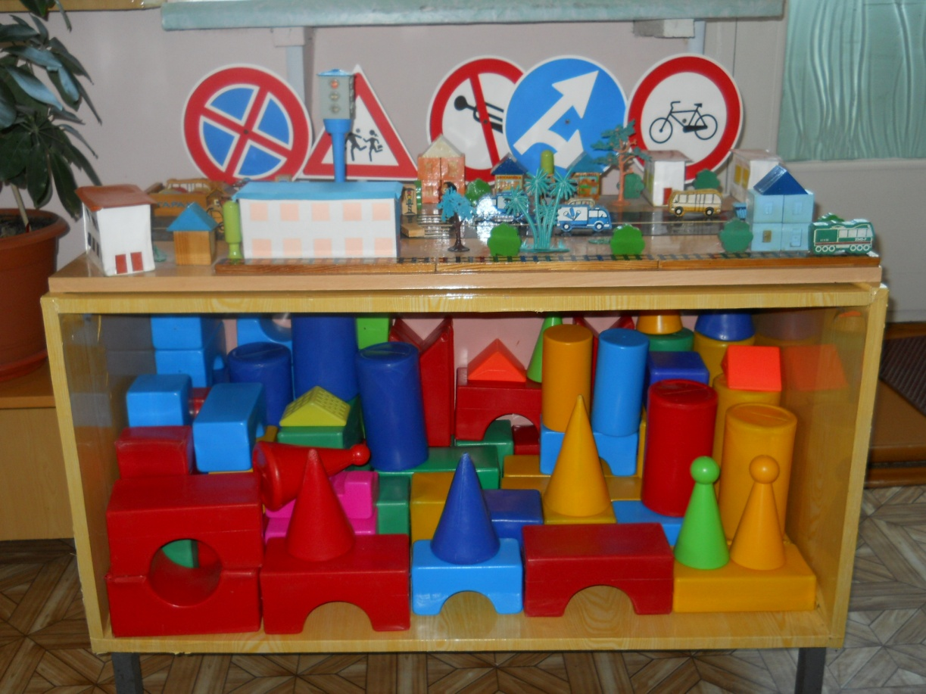

«Играем в театр»
Цели:
• Формирование навыков слушания;
• Развитие творчества детей на основе литературных произведений.
1.Ширма маленькая для настольного и кукольного театра;
2. Кукольный театр;
3. Настольный театр;
4. Театр на фланелеграфе;
5. Шапочки, маски и атрибуты для постановки сказок;
6. Куклы – бибабо;
7. Магнитофон и аудиокассеты с записью музыки для спектаклей.
8. Атрибуты для ряженья: шляпы, бусы, сарафаны, юбки , косынки.

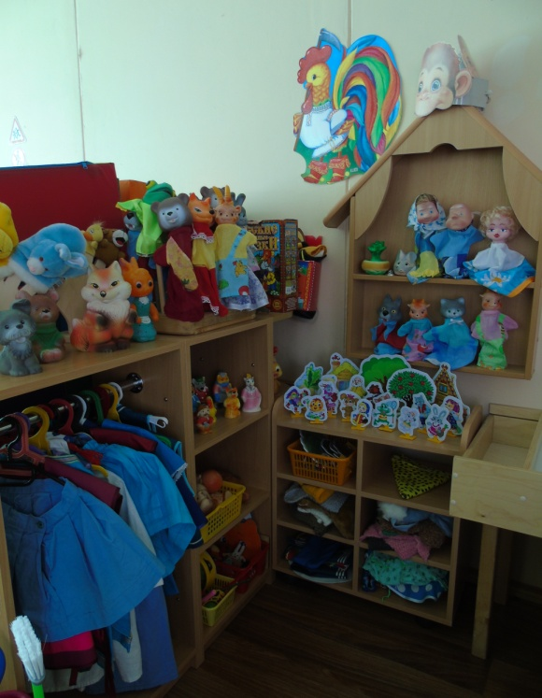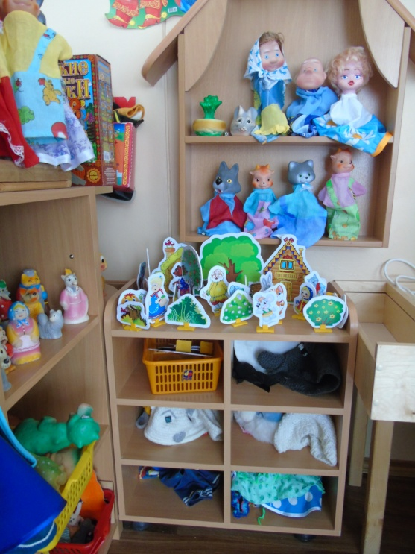

Музыкальный уголок
Цели:
• Развитие слухового восприятия и внимания;
• Формирование исполнительских навыков.

1. Детские музыкальные инструменты;
2. Погремушки;
3. Бубен;
4. Дидактический материал «Музыкальные инструменты»;
5. Магнитофон, аудиокассеты с записью музыкальных произведений по программе и детских песен.
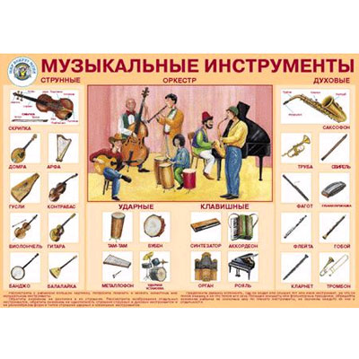

Уголок « Мы играем»
Образовательная область: социализация, познание, коммуникация.
Цели:
• Формирование игровых умений, способствующих становлению самостоятельной игры;
• Формирование коммуникативных навыков в игре;
• Развитие подражательности и творческих способностей.

Сюжетно-ролевая игра «Салон красоты»:
1. Накидки пелерины для кукол и детей;
2. Набор парикмахера;
3. Журналы причёсок;
4.Куклы разных размеров;
5. Предметы – заместители.

Сюжетно-ролевая игра «Магазин»:
1. Касса, весы, калькулятор, счёты;
2. Кондитерские изделия;
3. Хлебобулочные изделия;
4. Изделия бытовой химии;
5. Корзины, кошельки;
6. Предметы-заместители;
7. Овощи, фрукты.

Сюжетно-ролевая игра «Больница»:
1. Медицинские халаты и шапочки;
2. Ширма;
3. Кушетка;
4. Набор доктора;
5.Таблица для проверки зрения;
6 .Ростомер;
7. Кукла «Доктор».
8. «Аптека»: вата, бинты, лекарства, градусники, мерные ложечки, пипетки, стаканчики, шпатели, рецепты и касса.

Сюжетно-ролевая игра «Семья»:
1.Комплект кукольной мебели;
2.Игрушечная посуда: кухонная, чайная, столовая;
3. Куклы, одежда для кукол;
4. Коляски;
5. Комплект пастельных принадлежностей для кукол;
6. Гладильная доска, утюги.

Сюжетно-ролевая игра «Водители»:
1. Рули;
2. Инструменты;
3. Разнообразные машины;
4. Фуражка регулировщика;
5. Жезл, свисток;
6. Светофор.

Сюжетно-ролевая игра «Стройка»:
1.Строительный материал: крупный и мелкий;
2.Строительные инструменты;
3. Каски.

